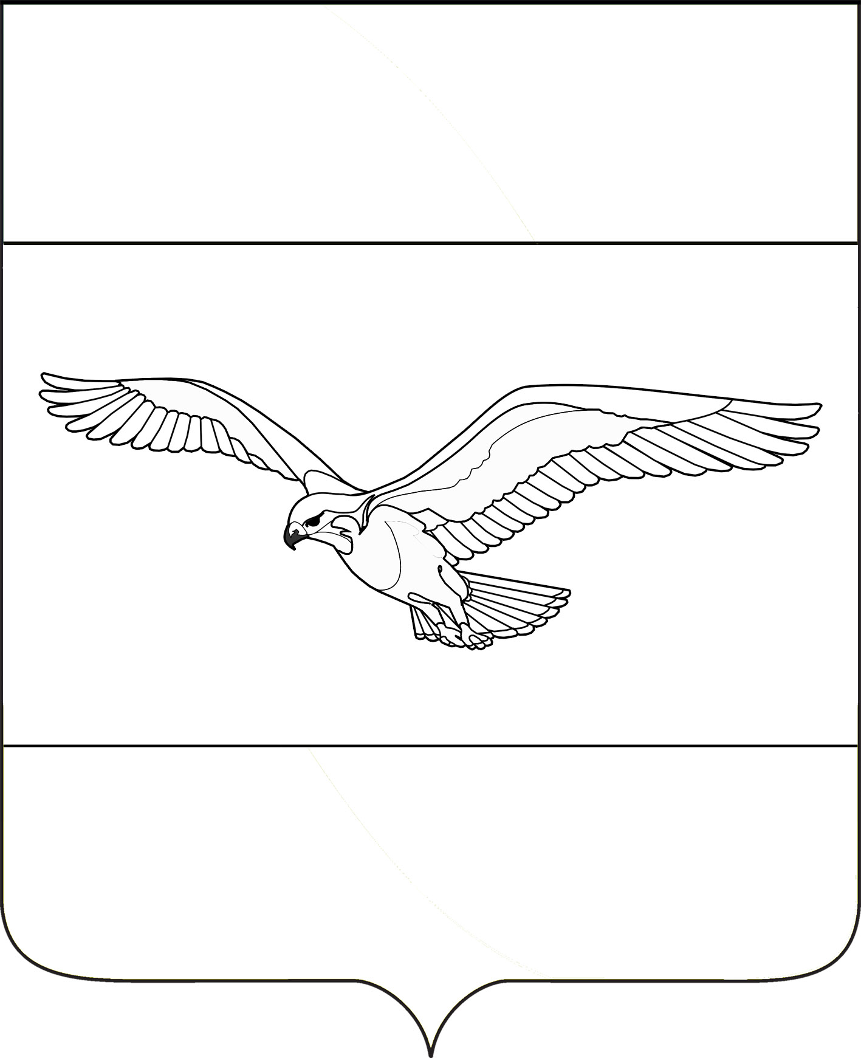
СОВЕТ
КУБАНСКОСТЕПНОГО СЕЛЬСКОГО ПОСЕЛЕНИЯ
КАНЕВСКОГО РАЙОНА

РЕШЕНИЕ

от 27 ноября 2018 года № 153

поселок Кубанская Степь

О внесении изменений в решение Совета Кубанскостепного сельского поселения Каневского района от 27 октября 2016 года № 71
«О налоге на имущество физических лиц»

В соответствии с Федеральным законом от 06 октября 2003 года № 131-ФЗ «Об общих принципах организации местного самоуправления в Российской Федерации», главой 32 Налогового кодекса Российской Федерации, Законом Краснодарского края от 26 ноября 2003 года № 620-КЗ «О налоге на имущество организаций», Федеральным законом от 30 сентября 2017 года № 286-ФЗ «О внесении изменений в часть вторую Налогового кодекса Российской Федерации и отдельные законодательные акты Российской Федерации», Законом Краснодарского края от 4 апреля 2016 года № 3368-КЗ «Об установлении единой даты начала применения на территории Краснодарского края порядка определения налоговой базы по налогу на имущество физических лиц исходя из кадастровой стоимости объектов налогообложения», Совет Кубанскостепного сельского поселения Каневского района, р е ш и л:
1. В решение Совета Кубанскостепного сельского поселения Каневского района от 27 октября 2016 года № 71 «О налоге на имущество физических лиц» (далее – Решение) внести следующие изменения:
1.1. Пункт 3 Решения изложить в следующей редакции:
«3. Установить налоговые ставки, в следующих размерах исходя из кадастровой стоимости объектов налогообложения в следующих размерах:

№ | Налоговая ставка, % | Объекты налогообложения
1 | ставка  2017 и 2018 года  0,3 | 1. Жилые дома, части жилых домов;  2. Единые недвижимые комплексы, в состав которых входит хотя бы одно жилое помещение (жилой дом);  3. Хозяйственные строения или сооружения, площадь каждого из которых не превышает 50 кв. м. и которые расположены на земельных участках, предоставленных для ведения личного подсобного, дачного хозяйства, огородничества, садоводства или индивидуального жилищного строительства;  4.Гараж и машино-место;  5.Объекты незавершенного строительства в случае, если проектируемым назначением таких объектов является жилой дом.
2 | ставка  2017 и 2018 года  0,11 | - 1.Жилое помещение (квартира, комната)
3 | ставка  2017 и 2018 года  0,5 | 1. Объекты налогообложения, включенные в перечень, определяемый в соответствии с пунктом 7 статьи 378.2 НК РФ;  2. Объекты налогообложения, предусмотренные абзацем вторым пункта 10 статьи 378.2 НК РФ;  3. Объекты налогообложения, кадастровая стоимость каждого из которых превышает 300 000 000 рублей.
4 | ставка  2017 и 2018 года  0,5 | Прочие объекты налогообложения
».
1.2. Дополнить Решение пунктом 3.1 следующего содержания:
«3.1. Установить налоговые ставки, в следующих размерах исходя из кадастровой стоимости объектов налогообложения в следующих размерах:

№ | Налоговая ставка, % | Объекты налогообложения
1 | ставка на 2019 год  0,3 | 1. Жилые дома, части жилых домов  2. Единый недвижимый комплекс, в состав которых входит хотя бы один жилой дом;  3. Хозяйственные строения или сооружения, площадь каждого из которых не превышает 50 кв. м. и которые расположены на земельных участках, предоставленных для ведения личного подсобного, дачного хозяйства, огородничества, садоводства или индивидуального жилищного строительства;  4.Гараж и машино-места, в том числе расположенные в объектах налогообложения, указанных в пункте 2 настоящего пункта;  5.Объекты незавершенного строительства в случае, если проектируемым назначением таких объектов является жилой дом
2 | ставка на 2019 год  0,11 | 1.Квартира, часть квартиры, комната;
3 | ставка на 2019 год  0,5 | 1. Объекты налогообложения, включенные в перечень, определяемый в соответствии с пунктом 7 статьи 378.2 НК РФ;  2. Объекты налогообложения, предусмотренные абзацем вторым пункта 10 статьи 378.2 НК РФ;  3. Объекты налогообложения, кадастровая стоимость каждого из которых превышает 300 000 000 рублей
4 | ставка на 2019 год  0,5 | Прочие объекты налогообложения
».

2. Решение Совета Кубанскостепного сельского поселения Каневского района от 30 ноября 2017 года № 78 «О внесении изменений в решение Совета Кубанскостепного сельского поселения Каневского района от 27 октября 2016 года № 71 «О налоге на имущество физических лиц»» отменить.
3. Копию настоящего решения направить в Межрайонную инспекцию Федеральной налоговой службы России № 4 по Краснодарскому краю для руководства в работе.
4. Опубликовать настоящее решение в газете «Каневские зори» и разместить на официальном сайте администрации Кубанскостепного сельского поселения Каневского района в информационно-телекоммуникационной сети «Интернет».
5. Контроль за выполнением настоящего решения возложить на постоянную комиссию Совета Кубанскостепного сельского поселения Каневского района по вопросам экономики и бюджета (Лисничий В.Н.).
6. Подпункт 1.1 пункта 1 настоящего решения вступает в силу со дня его официального опубликования и распространяется на правоотношения, связанные с исчислением налога на имущество физических лиц с 1 января 2017 года по 31 декабря 2018 года.
7. Подпункт 1.2 пункта 1 настоящего решения вступает в силу с 1 января 2019 года, но не ранее чем по истечении одного месяца со дня его официального опубликования.
8. Настоящее решение вступает в силу со дня его официального опубликования.

Глава Кубанскостепного
сельского поселения
Каневского района А.Л. Асланян

